SIARAN PERS

UNTUK DITERBITKAN SEGERA

Idulfitri di Negeri Sejuta Gajah

Jakarta, Kominfo Newsroom – Suasana Idulfitri di Laos sangatlah berbeda dengan suasana Idulfitri di Indonesia mengingat warga Muslim merupakan kaum minoritas di negara sosialis tersebut.

Menurut Pejabat Fungsi Penerangan Sosial dan Budaya (Pensosbud) KBRI Vientiane Aik Retno Utari saat dihubungi dari Jakarta, Sabtu (22/4/2023), jumlah umat Muslim yang ada di Negeri Sejuta Gajah, sebutan lain bagi Laos hanya sekitar 800 orang.

“800 orang itu termasuk orang asing ya, seperti dari Malaysia dan India. Kalau Muslim Indonesia hanya sekitar 150an orang,” kata perempuan yang akrab disapa Retno ini.

Berdasarkan data KBRI Vientiane, warga negara Indonesia (WNI) yang ada di Laos secara keseluruhan berjumlah 251 orang yang sebagian besar tinggal di ibu kota Laos, Vientiane.

Retno juga menyebutkan bahwa hari Lebaran di Laos menyesuaikan dengan hari Lebaran yang diumumkan di mesjid di Thailand.

“Di Thailand Selatan banyak warga Muslim, jadi kita ikut (menyesuaikan dengan lebaran) di sana. Kamis malam kemarin diumumkan, seperti sidang isbat kalau di Indonesia, kalau lebaran jatuh pada hari Sabtu,” katanya.

Tradisi lebaran Muslim Indonesia di Vientiane dimulai dengan shalat Idulfitri di Mesjid Al-Azhar, yang juga dikenal sebagai Mesjid Kamboja di Vientiane, dilanjutkan dengan acara open house di Wisma Duta Besar RI.

Mengenai menu makanan untuk Lebaran, Retno mengatakan mereka memasak sendiri hidangan Indonesia.

“Sebenarnya untuk bumbu hampir sama, cuma beberapa bumbu yang nggak ada. Tetap bisa makan makanan Indonesia, tapi buat sendiri,” kata Retno.

Dia menyebutkan makanan Indonesia yang biasa dihidangkan saat Lebaran di sana adalah sate, lontong, opor, sambal goreng dan lainnya.

Selain itu, Retno juga mengatakan bahwa WNI yang berada di Laos adalah para pekerja kelas menengah ke atas.

“Kebanyakan pekerja kantoran, lebih ke ahli, administratif. Ada juga (yang bekerja) di organisasi internasional,” kata Retno.

Dia menambahkan bahwa para pekerja migran Indonesia yang berada di Laos tidak selalu pulang ke Indonesia saat Lebaran.

“Mereka (pekerja) punya jadwal, misal harus masuk empat minggu libur satu minggu. Kalau pas waktunya libur, ya mereka bisa pulang (ke Indonesia). Kalau tidak, karena mereka sudah ada perjanjian sebelumnya. Jadi tidak pasti pulang saat Lebaran,” jelas Retno.

Retno melanjutkan, di negara yang mayoritas penduduknya beragama Buddha, toleransi di Laos masih sangat tinggi.

“Dari yang saya perhatikan orang Laos itu sangat sabar dan baik, toleransinya tinggi. Mereka ini sosialis tapi kehidupan beragamanya juga bagus,” kata Retno.

Berdasarkan sensus pada 2021, penduduk Laos berjumlah 7,4 juta orang dan sekitar 5 juta orang menganut kepercayaan Buddha.

Tradisi-tradisi tersebut tentu menjadi perekat kebersamaan masyarakat di kawasan ASEAN sebagai pusat pertumbuhan dunia, seperti yang diusung melalui tema keketuaan ASEAN Indonesia 2023 “ASEAN Matters: Epicentrum of Growth”. (Cindy/Elvira/TR)

***

Untuk Informasi lebih lanjut, silakan menghubungi kontak di bawah ini.

Dirjen Informasi dan Komunikasi Publik Kementerian Kominfo – Usman Kansong (0816785320).

Dapatkan informasi lainnya di https://infopublik.id

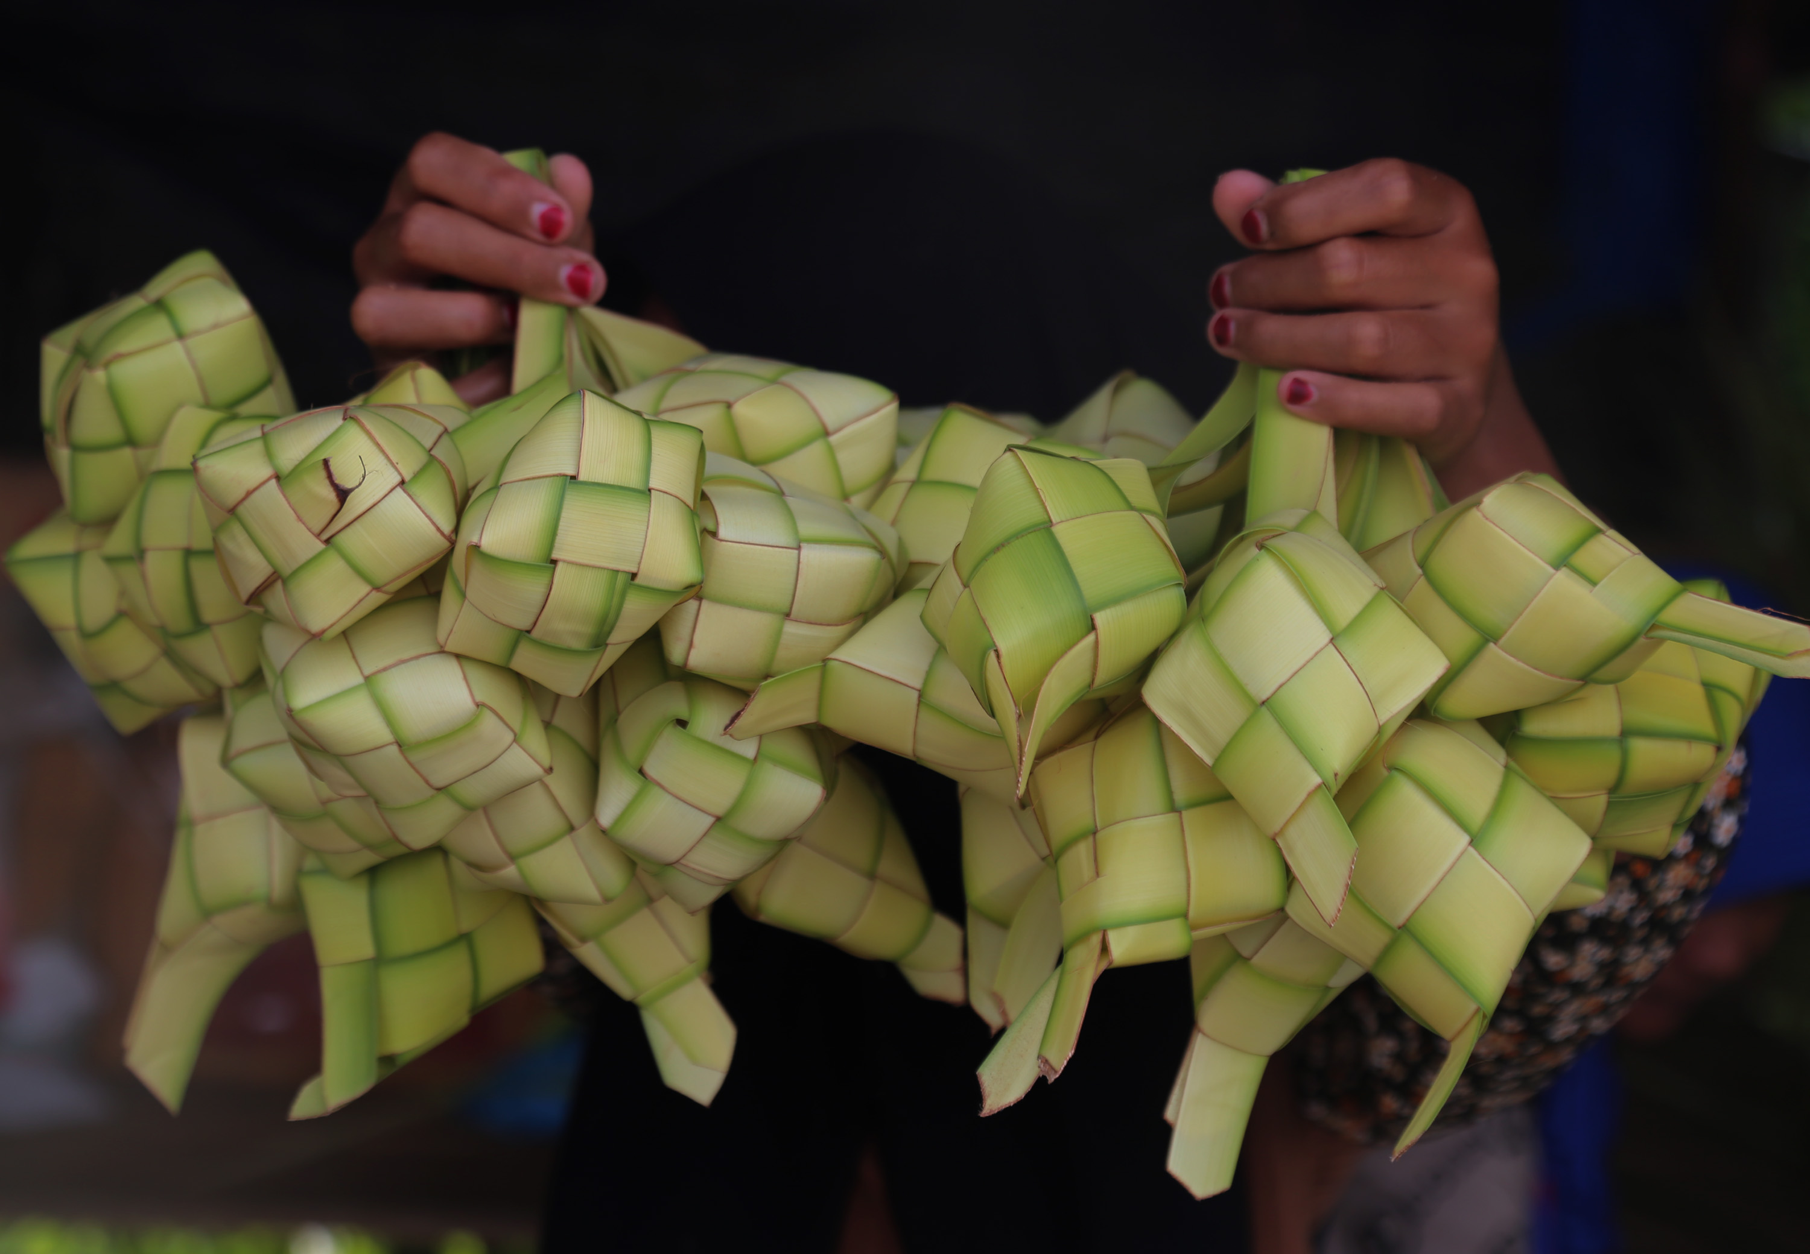

Foto: Ilustrasi/Antara

